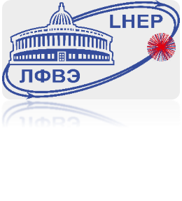
Заседание физической секции НТС ЛФВЭ
02-2024

Дата и время проведения: 21.03.2024, 15.00
Конференц-зал, корпус №3

Ссылка для удалённого участия:
https://lhep-volna.jinr.ru/PhysSectionSTC

Материалы доступны в сети Интернет по адресу:
https://indico.jinr.ru/event/4487/

Программа заседания:

- Рассмотрение отчета и предложение по продлению проекта NA61.
Докладчик – Александр Владимирович Дмитриев (Отд.№3, НЭОМД, сект.№2, научный сотрудник).
- Рассмотрение отчета и предложение о продлении проекта NA62.
Докладчик – Дмитрий Турыскалиевич Мадигожин (Отд.№3, НЭОССАРП, начальник сектора).

- Разное.

